Instruktioner angående meddelanden på Nimenhuuto

Det är viktigt att de meddelanden som dirigenten eller styrelsen lägger ut på Nimenhuuto verkligen når alla körmedlemmar, särskilt då informationen ibland kan vara t.o.m. någorlunda akut. Därför skulle vi önska att Meddelandefältet/Anslagstavlan på Nimenhuuto endast skulle användas till dessa meddelanden.

DEL 1 – PERSONLIGA E-POSTINSTÄLLNINGAR PÅ NIMENHUUTO

Du hittar din egen profil uppe i höger hörn i Ninenhuuto (märkt med gult på bilden nedan).

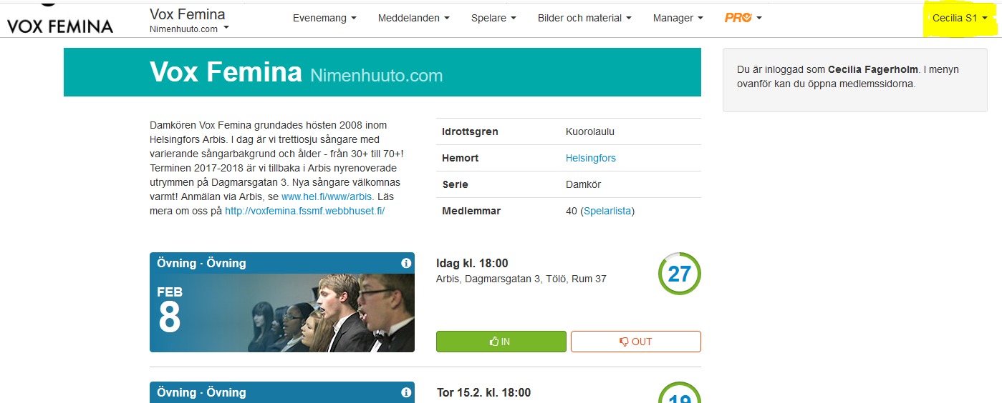

Då du klickar upp din profil, hittar du en punkt som heter ”Teamets notifieringar”. Helst ser vi att alla använder sig av ”Normalt (rekommenderas)” på det här stället.
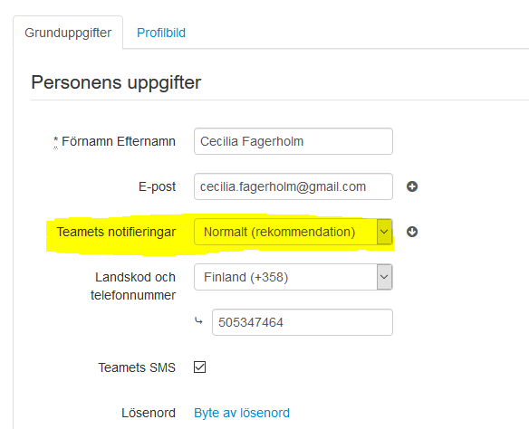

Detta alternativ betyder alltså att du får ett enskilt e-postmeddelande varje gång någon skriver ett meddelande på Nimenhuuto. I nuläget kan detta låta jobbigt då det skrivs en hel del t.ex. sjukanmälningar osv. på NH som inte alla kanske upplever att de vill ha separata e-postmeddelanden om. Men då vi fr.o.m. nu kommer att ha nya rekommendationer för hur sjukanmälningar osv. informeras om så kommer det inte att skrivas särskilt mycket på Meddelande-sektionen längre och då kommer de e-postmeddelanden ni får att endast bestå av sådant ni verkligen behöver veta (dvs. Martinas eller styrelsens infon).

DEL 2 – HUR MAN INFORMERAR OM ORSAK TILL FRÅNVARO PÅ ÖVNING

Som sagt så kräver vi absolut inte att man informerar om varför man inte kan delta i en övning. Vi ser givetvis helst att man alltid deltar i övningarna förutom om man absolut inte kan p.g.a. sjukdom eller oöverkomlig kalenderkrock. Men ifall man inte kan delta i en övning så är det upp till var och en själv om man meddelar varför eller inte.

Det du BÖR göra om du inte kan delta i en övning är att anmäla dig som OUT för evenemanget/övningen för den veckan. Detta är alltså obligatoriskt, men utöver detta behöver du inte göra någonting.

Om du sedan dessutom vill meddela orsaken till din frånvaro, vilket är upp till var och en, så gör det på följande vis:

- Klicka in dig på det specifika evenemang/övning du inte kan delta i

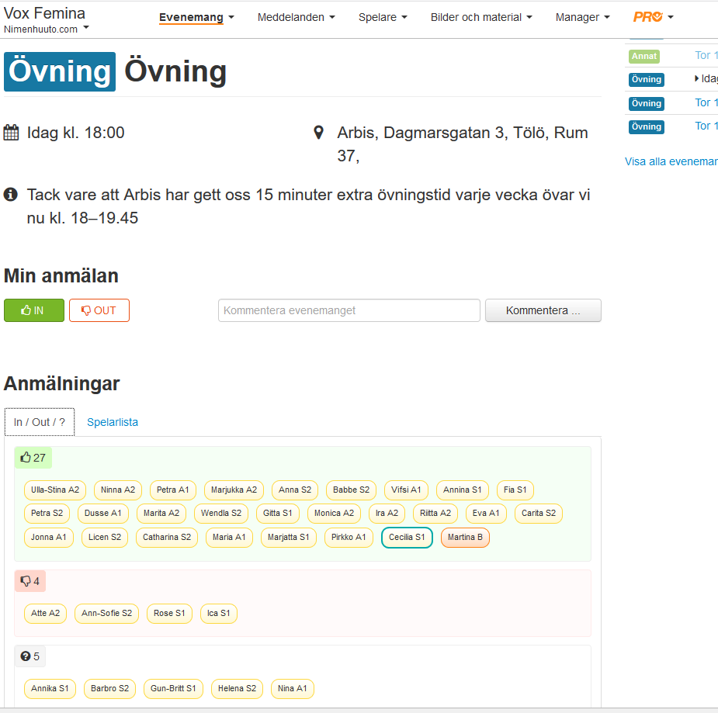

- Under ”Anmälningar” väljer du fliken ”Spelarlista”

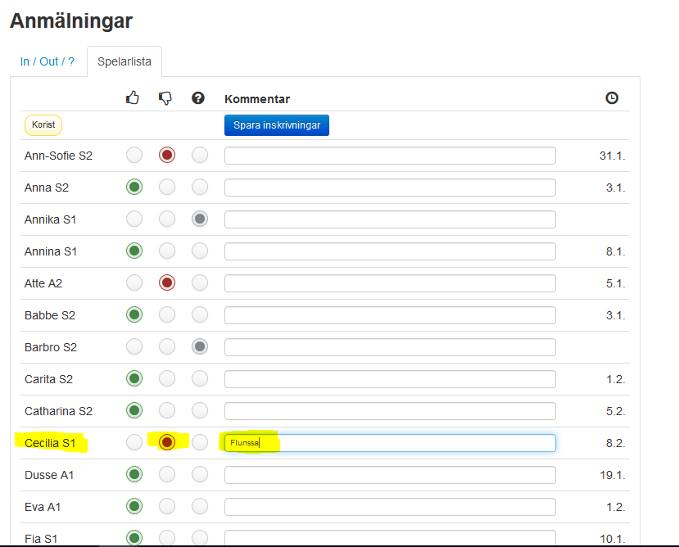

Här kan du sedan anmäla om du är ”IN” eller ”OUT” (om du inte redan gjort det) samt skriva in orsaken till att du inte kan delta i övningen. När du är klar trycker du på den blåa knappen ”Spara inskrivningar” (om du inte ser knappen så klicka någonstans utanför listan så den förstår att du skrivit klart). Då man sedan i listan på deltagare för kursoren över ditt namn kommer det att i fältet som öppnas synas en pratbubbla med din kommentar brevid:

